ÍNDICE

- Segundo Incremento 2
  - Definición 2
  - Diagrama de Entidad Relación 2
  - Diagrama de Clases 3
  - Diagramas de Interacción de Objetos 5
    - Lista de Casos de Usos 5
    - Descripción de Casos de Usos 5
    - Especificación de Escenarios 5
    - Diagramas de Secuencia 7
  - Invariantes, Precondiciones y Poscondiciones 15

DISEÑO DETALLADO

- Primer Incremento

  - Definición

Con el segundo incremento del Sistema de Servicios Parroquiales (SSP) se implementará las siguientes tareas:

    - Realizar las consultas, modificación y anulación de documentos (Actas de Bautismo, Confirmación, Primera Comunión y Matrimonio) correspondientes al modulo de documentación.

  - Diagrama de Entidad – Relación

El Modelo Entidad-Relación del Sistema de Servicios Parroquiales (SSP) es el siguiente:
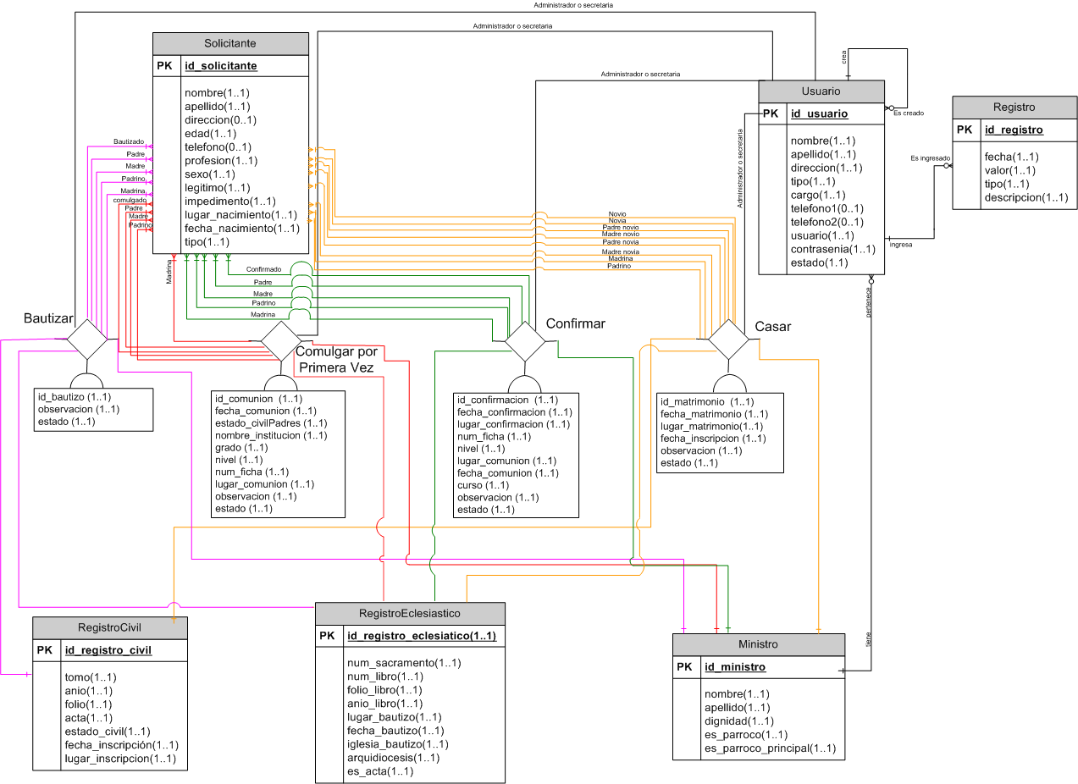

  - Diagrama de Clases

Las clases que van a intervenir en el Segundo Incremento son las siguientes:

    - Solicitante,
    - Ministro,
    - RegistroCivil,
    - Usuario,
    - Acta,
    - Bautizo,
    - Comunión,
    - Confirmación,
    - Matrimonio.

A continuación se presenta el Modelo de Clases del Módulo de Documentación:

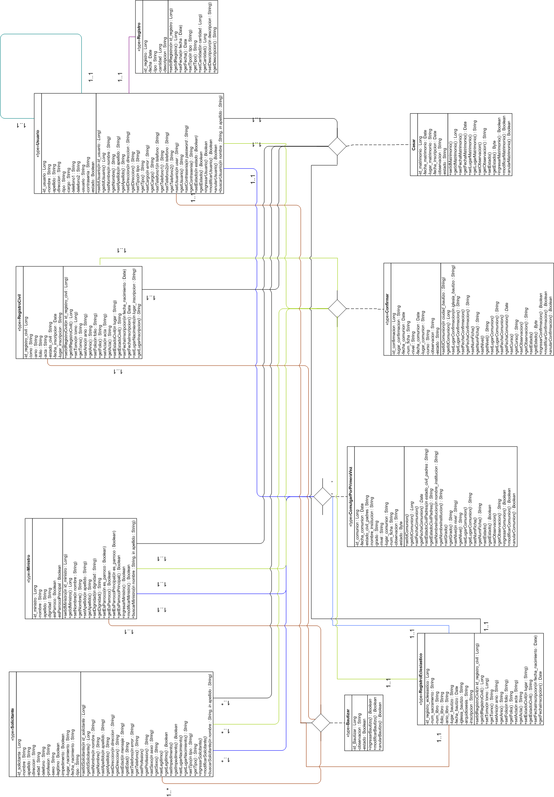

  - Diagramas de Interacción de Objetos

    - Listas de Casos de Usos

A continuación se listarán los casos de usos ha ser implementados:

Módulo de Documentación:

- Consultar Acta
- Modificar Acta
- Anular Acta

    - Descripción de Casos de Usos

Nombre de caso de uso: | 1. Consultar Acta por nombre(s) y apellido(s)
Actores participantes: | Inicializado por el usuario (contador)
Flujo de eventos: | - Escoger la opción Consultar Acta.  - Escoger la opción por nombre(s) y apellido(s)  - Ingresar los datos para la búsqueda de la respectiva acta.  - Hacer clic en buscar para que los datos buscados sean mostrados.
Condición de entrada: | - El Acta estar registrada en la Base de Datos.
Condición de salida: | 1.1. Consulta exitosa de acta por nombre(s) y apellido(s),  1.2. Consulta no exitosa debido a que no se encuentra en la Base de Datos.
Requerimientos de calidad: | - Este procesamiento debe ser instantáneo.

Nombre de caso de uso: | 1.1 Consultar Acta por fecha
Actores participantes: | Inicializado por el usuario (contador)
Flujo de eventos: | - Escoger la opción Consultar Acta.  - Escoger la opción por fecha  - Ingresar los datos para la búsqueda de la respectiva acta.  - Hacer clic en buscar para que los datos buscados sean mostrados.
Condición de entrada: | - El Acta debe estar registrada en la Base de Datos.
Condición de salida: | 1.1.1. Consulta exitosa de acta por fecha,  1.1.2. Consulta no exitosa de acta debido a que no se encuentra en la Base de Datos.
Requerimientos de calidad: | - Este procesamiento debe ser instantáneo.

Nombre de caso de uso: | 1.2 Consultar Actas anuladas
Actores participantes: | Inicializado por el usuario (contador)
Flujo de eventos: | - Escoger la opción Consultar Acta.  - Escoger la opción Actas anuladas.  - Ingresar los datos para la búsqueda de la respectiva acta.  - Hacer clic en buscar para que los datos buscados sean mostrados.
Condición de entrada: | - El Acta debe estar registrada en la Base de Datos.
Condición de salida: | 1.2.1. Consulta exitosa de Actas anuladas,  1.2.2. Consulta no exitosa de actas anuladas debido a que no se encuentran en la Base de Datos.
Requerimientos de calidad: | - Este procesamiento debe ser instantáneo.

Nombre de caso de uso: | 2. Modificar acta
Actores participantes: | Inicializado por el usuario (administrador o secretaria)
Flujo de eventos: | - Escoger la opción Modificar acta.  - Escoger el tipo de acta que desea modificar, la que puede ser de Bautismo, Primera Comunión, Confirmación o Matrimonio.  - Ingresar los datos a modificar para la actualización del acta solicitada.  - Hacer clic en aceptar para que los datos se actualicen en la base de datos.
Condición de entrada: | - El usuario debe estar registrado en la Base de Datos como administrador o secretaria.
Condición de salida: | 2.1. Modificación exitosa de Acta.  2.2. Modificación no exitosa de Acta debido a errores internos.
Requerimientos de calidad: | - Este procesamiento debe ser instantáneo.

Nombre de caso de uso: | 3. Anular acta
Actores participantes: | Inicializado por el usuario (administrador)
Flujo de eventos: | - Escoger la opción Anular acta.  - Escoger el tipo de acta que desea anular, la que puede ser de Bautismo, Primera Comunión, Confirmación o Matrimonio.  - Cambiar el estado del acta de habilitada a deshabilitada.  - Hacer clic en aceptar para que los datos se actualicen en la base de datos.
Condición de entrada: | - El usuario debe estar registrado en la Base de Datos como administrador.
Condición de salida: | 3.1. Anulación exitosa de Acta.  3.2. Anulación no exitosa de Acta debido a errores internos.
Requerimientos de calidad: | - Este procesamiento debe ser instantáneo.

    - Especificación de Escenarios

Nombre de Caso de uso: | 1. Consultar Acta por nombre(s) y apellido(s)
Nombre de Escenario: | 1.1. Consulta exitosa de acta por nombre(s) y apellido(s).
Instancias de actores participantes: | usuario:Usuario  conection:ConectionDB
Flujo de eventos: | - El usuario escoge la opción consultar acta por nombre(s) y apellido(s),  - El usuario ingresa los datos pertinentes para la consulta que son los nombres y apellidos del solicitante,  - El usuario da clic en buscar para que los datos se visualicen en pantalla.  - conection abre la base de datos y le da el manejador de la base a la clase del tipo de acta que se ha seleccionado,  - Mostrar el documento con las especificaciones antes indicadas.

Nombre de Caso de uso: | 1. Consultar Acta por nombre(s) y apellido(s)
Nombre de Escenario: | 1.2. Consulta no exitosa debido a que no se encuentra en la Base de Datos.
Instancias de actores participantes: | usuario:Usuario  conection:ConectionDB
Flujo de eventos: | - El usuario escoge la opción consultar acta por nombre(s) y apellido(s),  - El usuario ingresa los datos pertinentes para la consulta que son los nombres y apellidos del solicitante,  - El usuario da clic en buscar para que los datos se visualicen en pantalla.  - conection abre la base de datos y le da el manejador de la base a la clase del tipo de acta que se ha seleccionado,  - Mostrar mensaje no exitoso debido a que no se encuentra en la Base de Datos.

Nombre de Caso de uso: | 1.1 Consultar Acta por fecha
Nombre de Escenario: | 1.1.1 Consulta exitosa de Acta por fecha.
Instancias de actores participantes: | usuario:Usuario  acta:Acta  conection:ConectionBD
Flujo de eventos: | - el usuario escoge la opción de Consultar Acta  - el usuario escoge la opción de Consultas por fecha  - el usuario ingresa la fecha de las Actas a buscar.  - conection abre la Base y pasa el manejador de la Base a acta,  - acta busca los documentos requeridos por el usuario, según los parámetros ingresados,  - acta presenta una lista de los documentos buscados.  - el usuario da clic en cualquier link,  - acta muestra información de lo que el usuario ha vinculado.

Nombre de Caso de uso: | 1.1 Consultar Acta por fecha
Nombre de Escenario: | 1.1.2 Consulta no exitosa de Acta por fecha debido a que no se encuentran actas registradas en la base de datos.
Instancias de actores participantes: | usuario:Usuario  acta:Acta  conection:ConectionBD
Flujo de eventos: | - el usuario escoge la opción de Consultar Acta  - el usuario escoge la opción de Consultas por fecha  - el usuario ingresa la fecha de las Actas a buscar.  - conection abre la Base y pasa el manejador de la Base a acta,  - acta busca los documentos requeridos por el usuario, según los parámetros ingresados,  - acta no encuentra ningún documento en la Base con los parámetros requeridos,  - se muestra un mensaje de búsqueda no exitosa debido a que no se encuentra ninguna acta con esos parámetros.

Nombre de Caso de uso: | 1.2 Consultar Actas anuladas
Nombre de Escenario: | 1.2.1 Consulta exitosa de Actas anuladas.
Instancias de actores participantes: | usuario:Usuario  acta:Acta  conection:ConectionBD
Flujo de eventos: | - el usuario escoge la opción de Consultar Acta  - el usuario escoge la opción de Actas anuladas  - conection abre la Base y pasa el manejador de la Base a acta,  - acta presenta una lista de los documentos buscados.  - el usuario da clic en cualquier link,  - acta muestra información de lo que el usuario ha vinculado.

Nombre de Caso de uso: | 1.2 Consultar Actas anuladas
Nombre de Escenario: | 1.2.2 Consulta no exitosa de Actas anuladas debido a que no se encuentran en la Base de Datos.
Instancias de actores participantes: | usuario:Usuario  acta:Acta  conection:ConectionBD
Flujo de eventos: | - el usuario escoge la opción de Consultar Acta  - el usuario escoge la opción de Actas anuladas  - conection abre la Base y pasa el manejador de la Base a acta,  - acta busca los documentos requeridos por el usuario, según los parámetros ingresados,  - acta no encuentra ningún documento en la Base con los parámetros requeridos,  - se muestra un mensaje de búsqueda no exitosa debido a que no se encuentra ninguna acta con esos parámetros.

Nombre de Caso de uso: | 2. Modificar Acta
Nombre de Escenario: | 2.1. Modificación exitosa del Acta
Instancias de actores participantes: | administrador:Usuario  secretaria:Usuario  conection:ConectionDB
Flujo de eventos: | - El usuario escoge la opción de modificación de acta,  - El usuario ingresa los datos pertinentes del acta a modificar ,  - El usuario da clic en aceptar para que los datos se actualicen en la base.  - conection abre la base de datos y le da el manejador de la base a la clase del tipo de documento respectivo,  - La clase del tipo de documento respectivo actualiza los datos en la Base,  - Mostrar mensaje de éxito de modificación del acta.

Nombre de Caso de uso: | 2. Modificar Acta
Nombre de Escenario: | 2.2. Modificación no exitosa del Acta debido a errores internos
Instancias de actores participantes: | administrador:Usuario  secretaria:Usuario
Flujo de eventos: | - El usuario escoge la opción de modificación de acta,  - El usuario ingresa los datos pertinentes del acta a modificar ,  - El usuario da clic en aceptar para que los datos se actualicen en la base.  - conection abre la base de datos y le da el manejador de la base a la clase del tipo de documento respectivo,  - La clase del tipo de documento respectivo actualiza los datos en la Base,  - Mostrar mensaje de error de modificación del acta debido a errores internos en la base.

Nombre de Caso de uso: | 3. Anular Acta
Nombre de Escenario: | 3.1. Anulación exitosa del Acta
Instancias de actores participantes: | administrador:Usuario  secretaria:Usuario  conection:ConectionDB
Flujo de eventos: | - El usuario escoge la opción de anular acta,  - El usuario escoge el acta que desea anular  - El usuario ingresa los datos pertinentes a la persona que realizó el sacramento,  - conection abre la base de datos y le da el manejador de la base,  - El usuario da clic en buscar para que el documento se muestre en pantalla,  - El usuario da clic en anular,  - Mostrar mensaje de anulación exitosa del documento que se visualizó anteriormente.

Nombre de Caso de uso: | 3. Anular Acta
Nombre de Escenario: | 3.2. Anulación no exitosa del Acta debido a errores internos
Instancias de actores participantes: | administrador:Usuario  secretaria:Usuario  conection:ConectionDB
Flujo de eventos: | - El usuario escoge la opción de anular acta,  - El usuario escoge el acta que desea anular  - El usuario ingresa los datos pertinentes a la persona que realizó el sacramento,  - conection abre la base de datos y le da el manejador de la base,  - El usuario da clic en buscar para que el documento se muestre en pantalla,  - El usuario da clic en anular,  - Mostrar mensaje de anulación no exitosa del documento debido a errores internos.

    - Diagramas de Secuencia

1.1 Consulta exitosa del Acta por nombre(s) y apellido(s)
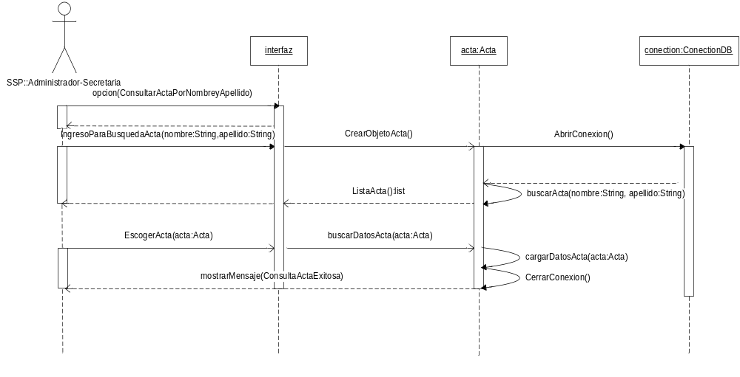
1.2 Consulta no exitosa del Acta por nombre(s) y apellido(s)

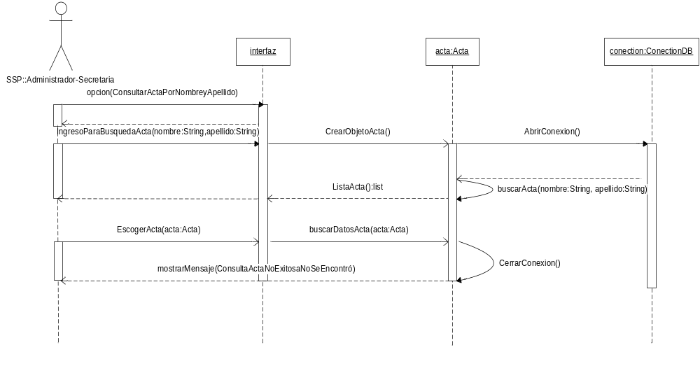
1.1.1 Consulta exitosa del Acta por fecha

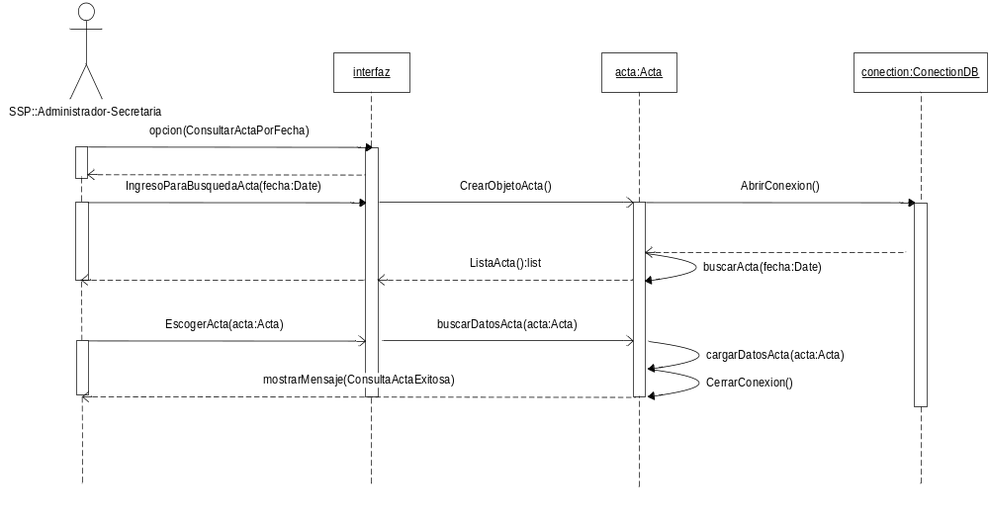
1.1.2 Consulta no exitosa del Acta por fecha

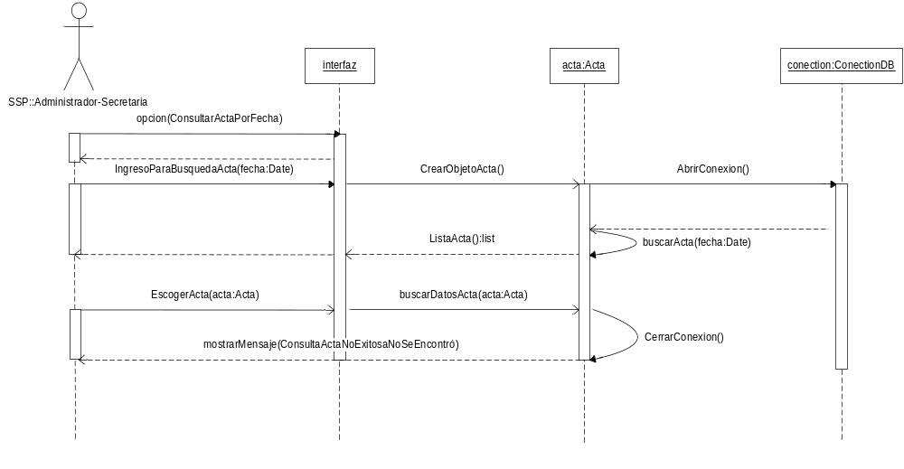

1.2.1 Consulta exitosa de Actas anuladas

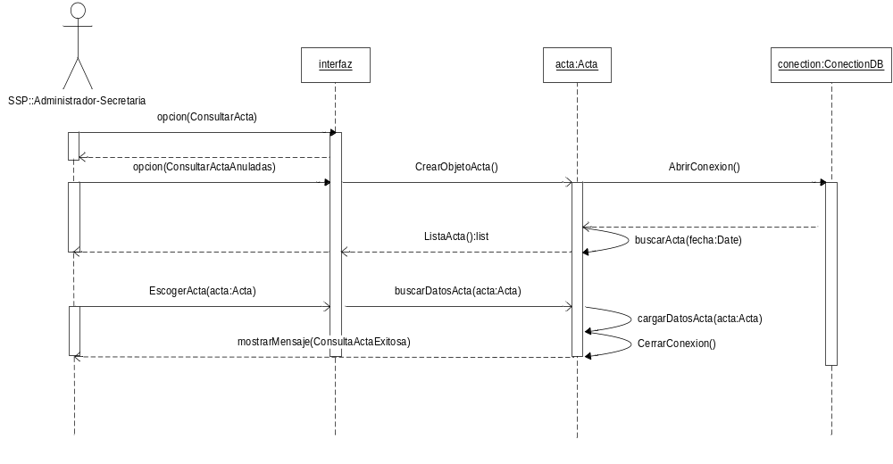

1.2.2 Consulta no exitosa de Actas anuladas

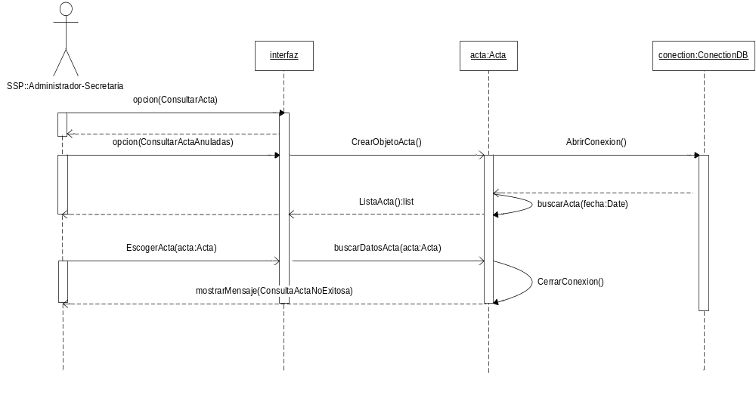
2.1. Modificación exitosa del Acta

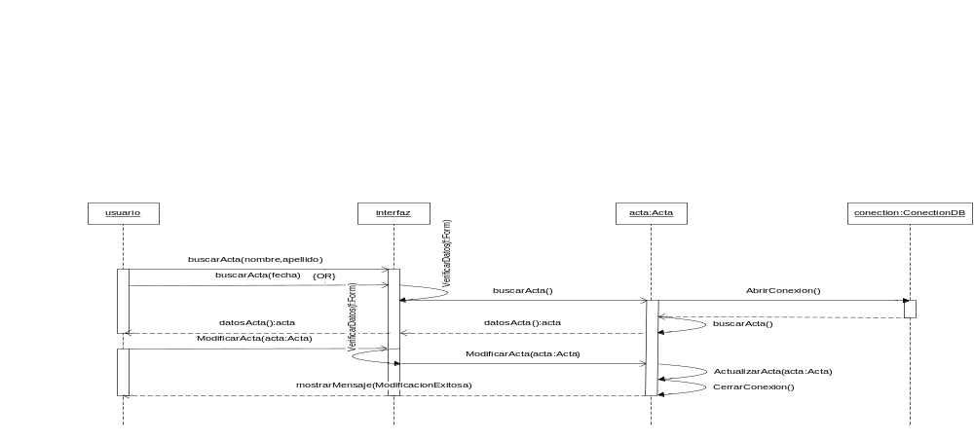

2.2. Modificación no exitosa del Acta debido a errores internos

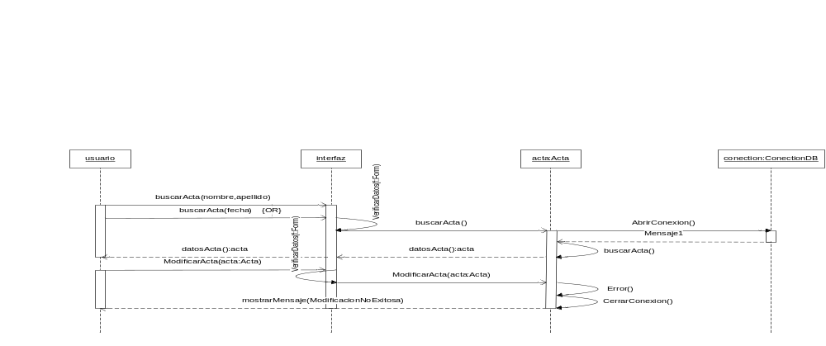

3.1. Anulación exitosa del Acta

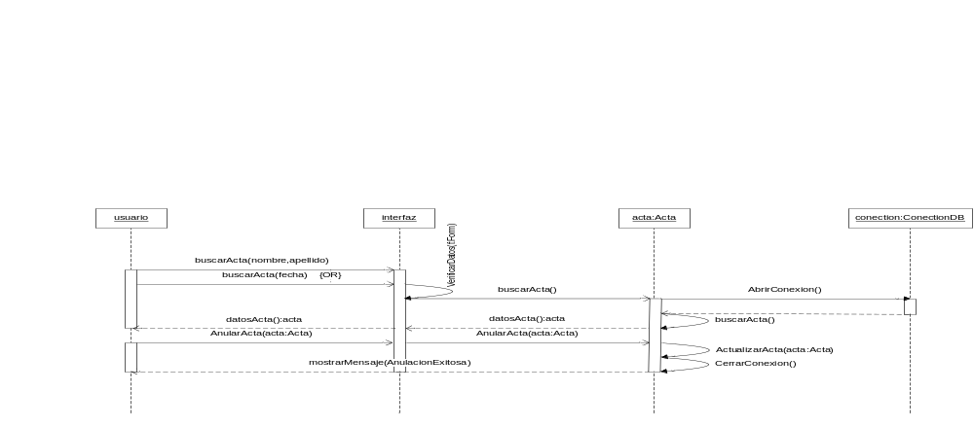

3.2. Anulación no exitosa del Acta debido a errores internos

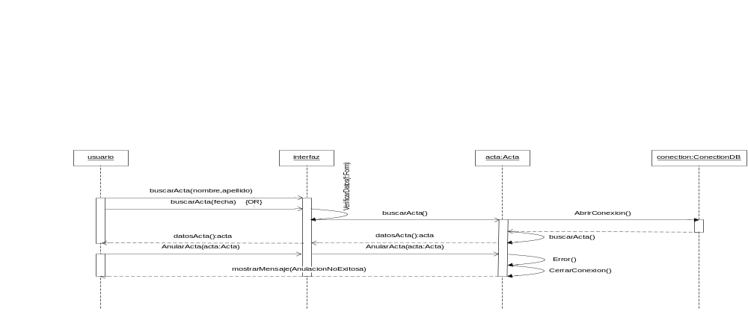

  - Invariantes, Precondiciones y Poscondiciones

Este Sistema de Servicios Parroquiales (SSP) tendrá las siguientes invariantes de clases:

Invariante | Clase | Observación
id_usuario | Bautizar, Confirmar, ComulgarPorPrimeraVez, Casar. | El id_usuario tiene que ser del tipo administrador o secretaria.
tipo | Solicitante | El tipo solo puede ser: bautizado, confirmado, comulgado, esposo, esposa, padre, madre, madrina, padrino, madre_esposo, madre_esposa, padre_esposo, o padre_esposa.

Este Sistema de Servicios Parroquiales (SSP) tendrá las siguientes invariantes de función:

Invariante | Función | Observación
fecha_sacramento de la Clase Bautizo | modificarBautizo() de Bautizo | fecha de ingreso > fecha del sacramento
fecha_sacramento de la Clase Primera Comunión | modificarComunion() de Comunion | fecha de ingreso > fecha del sacramento
fecha_sacramento de la Clase Confirmación | modificarConfirmacion() de Confirmación | fecha de ingreso > fecha del sacramento
fecha_sacramento de la Clase Matrimonio | modificarMatrimonio() de Matrimonio | fecha de ingreso > fecha del sacramento

Este Sistema de Servicios Parroquiales (SSP) tendrá las siguientes poscondición y precondición de función:

PreCondición | Función | PosCondición
estado de la Clase Bautizo se encuentre como verdadero. | anularBautizo() de Bautizo. | estado de la Clase Bautizo sea falso.
estado de la Clase ComulgarPorPrimeraVez se encuentre como verdadero. | anularComunion() de ComulgarPorPrimeraVez. | estado de la Clase ComulgarPorPrimeraVez sea falso.
estado de la Clase Confirmacion se encuentre como verdadero. | anularConfirmacion() de Confirmacion. | estado de la Clase Confirmacion sea verdadero.
estado de la Clase Casar se encuentre como verdadero. | anularMatrimonio() de Casar. | estado de la Clase Casar sea verdadero.

